# 九月，民族团结进步活动月!民族团结一家亲!

**自1983年以来，内蒙古自治区民族团结进步活动月工作已经连续开展了多年，今年9月是内蒙古自治区第39个民族团结进步活动月。**

**习近平总书记强调“加强民族团结，基础在于搞好民族团结进步教育，建设各民族共有精神家园。要深入践行守望相助理念，深化民族团结进步教育，铸牢中华民族共同体意识，促进各民族像石榴籽一样紧紧抱在一起"。**

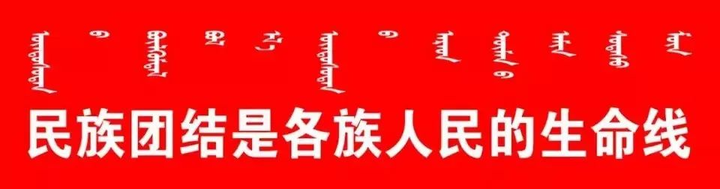

     为进一步铸牢中华民族共同体意识，不断推进各民族和睦相处、和衷共济、和谐发展，营造良好的民族团结社会氛围，富康社区开展“九月，民族团结进步活动月!民族团结一家亲!”主题活动，不断增强各族群众的获得感、幸福感和安全感。

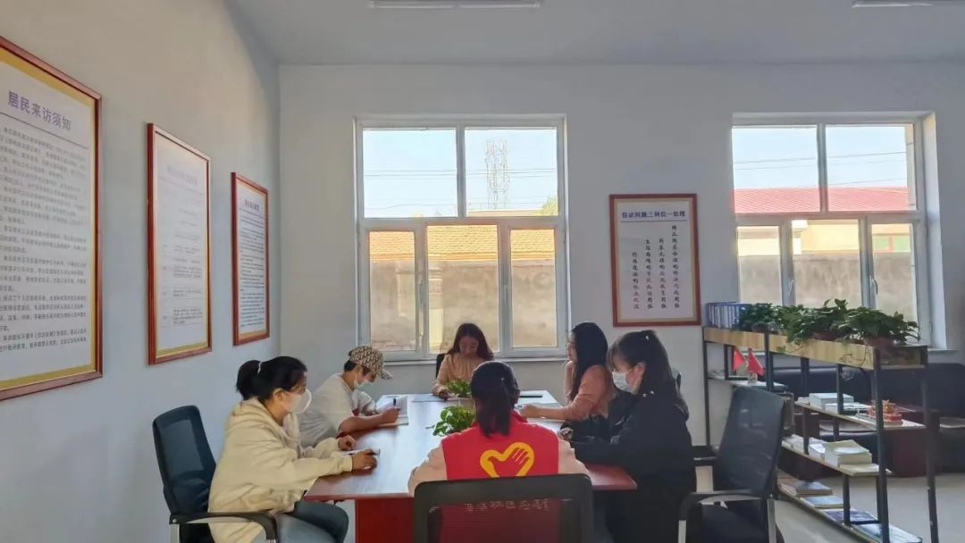

活动中，社区向各民族群众发放了《中华人民共和国国家通用语言文字法》、《内蒙古自治区促进民族团结进步条例》和其它民族团结进步宣传资料，耐心地回答社区居民的提问。来往居民在现场就认真的看了起来，并对社区工作人员说：“社区开展的民族团结活动，让我切实感到有民族团结一家亲的感觉，很高兴。”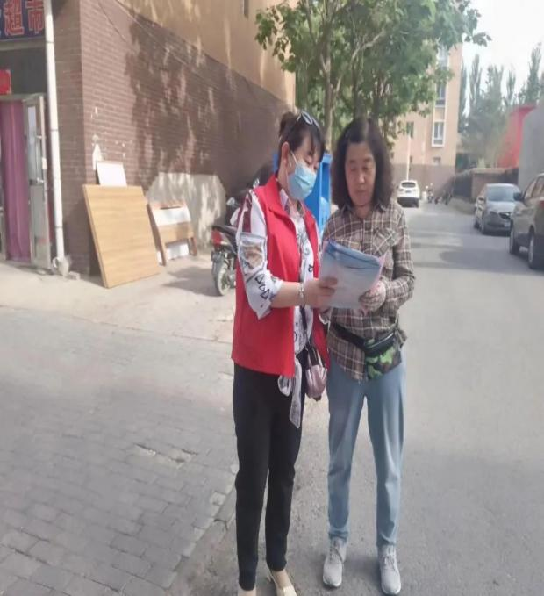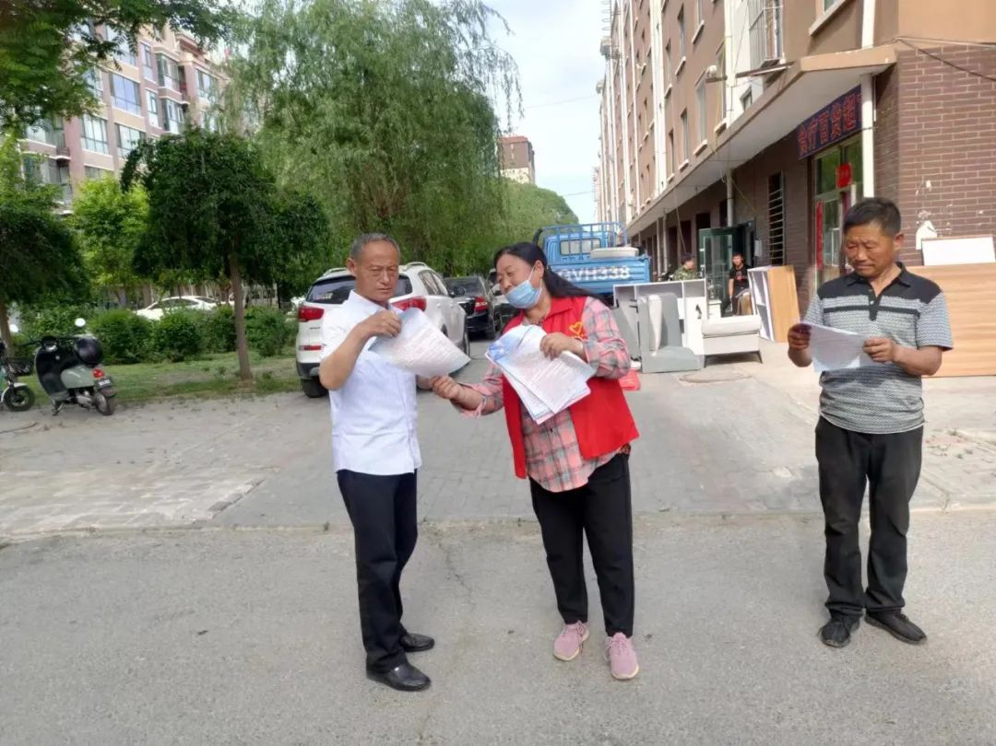

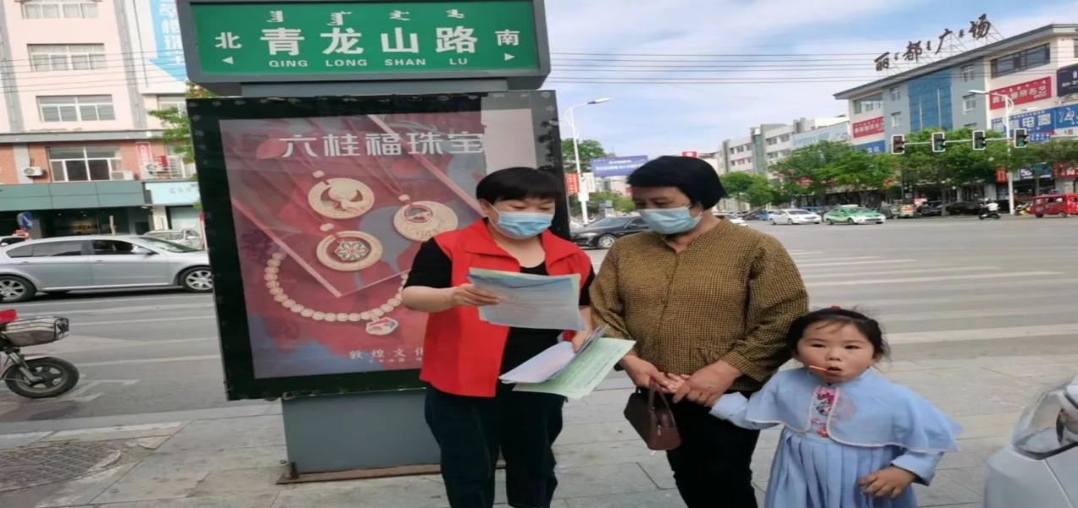

      社区志愿者向居民讲解了党和国家的民族政策、民族宗教基本方针政策、民族宗教相关法律法规等，强调民族团结的重要性，引导居民群众牢固树立汉族离不开少数民族、少数民族离不开汉族的思想观念，从而推动民族工作平安建设的发展，不断增进民族团结促进社会和谐。



    各民族团结进步是中华民族的生命所在、力量所在、希望所在。富康社区通过各类活动促进民族交往交流交融，进一步深化民族团结进步教育，提升民族团结进步的思想认识，使各族群众在意识形态领域中牢固树立正确的人生观、价值观、民族观，激发各民族干部群众投身民族团结进步事业的热情，自觉维护民族团结，共同铸牢中华民族共同体意识。